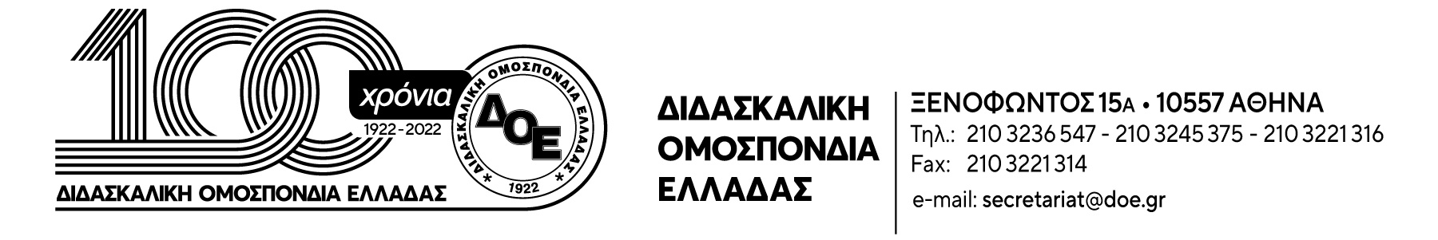

Αρ. Πρωτ. 124 | Αθήνα 26 /10/2026  Προς  Τους Συλλόγους Εκπαιδευτικών Π.Ε.
Θέμα: Να σταματήσουν τώρα οι διώξεις των εκπαιδευτικών του 1^{ου} Δ.Σ. Πόρτο Ράφτη! Πάρτε μέτρα για ασφαλή σχολεία και αφήστε τις διώξεις και την τρομοκρατία!

Το Δ.Σ. της Δ.Ο.Ε. καταγγέλλει την παραπομπή στο πειθαρχικό συμβούλιο και των 22 εκπαιδευτικών του 1ου Δημοτικού Σχολείου Πόρτο Ράφτη, με αφορμή την πτώση σοβάδων σε σχολική αίθουσα στις 5 Νοεμβρίου 2025, ευτυχώς χωρίς σοβαρούς τραυματισμούς μαθητών.
Σχεδόν έναν χρόνο μετά το περιστατικό, αντί να δοθούν απαντήσεις για τις ευθύνες όσων έχουν την αρμοδιότητα συντήρησης και ασφάλειας των σχολικών κτιρίων, η Διεύθυνση Πρωτοβάθμιας Εκπαίδευσης Ανατολικής Αττικής επιλέγει να στοχοποιεί και να διώκει το σύνολο του Συλλόγου Διδασκόντων, μετακυλίοντας τις ευθύνες στους/στις εκπαιδευτικούς.
Η δίωξη αυτή δεν είναι μεμονωμένο περιστατικό. Η εξέλιξη αυτή αποτελεί κλιμάκωση της πολιτικής εκφοβισμού και αυταρχισμού απέναντι στους/στις εκπαιδευτικούς. Αντί για ασφαλή σχολεία, επαρκή χρηματοδότηση και ουσιαστική συντήρηση των σχολικών υποδομών, κυβέρνηση και διοίκηση απαντούν με Ε.Δ.Ε. και πειθαρχικές διώξεις.
Οι εκπαιδευτικοί δεν μπορεί να διώκονται επειδή υπερασπίζονται την ασφάλεια των μαθητών τους!
Το Δ.Σ. της Δ.Ο.Ε. απαιτεί να σταματήσουν άμεσα οι διώξεις και να απαλλαγούν πλήρως όλοι οι διωκόμενοι εκπαιδευτικοί. Καλεί την κυβέρνηση και το Υπουργείο Παιδείας να αναλάβουν τις ευθύνες τους για την ασφάλεια των σχολικών κτιρίων και να εξασφαλίσουν τη χρηματοδότηση, τον έλεγχο και τη συντήρησή τους.
Η Δ.Ο.Ε. εκφράζει την αμέριστη συμπαράστασή της στους/στις συναδέλφους, τους παρέχει πλήρη κάλυψη και καλεί τους/τις εκπαιδευτικούς, τα σωματεία και τους γονείς να δυναμώσουν τον αγώνα ενάντια στις διώξεις και την τρομοκρατία.
Στηρίζουμε τη συγκέντρωση διαμαρτυρίας την Τρίτη 27 Οκτωβρίου, στις 11:30, στη Διεύθυνση Π.Ε. Ανατολικής Αττικής.
Κάτω τα χέρια από τους εκπαιδευτικούς! Ασφαλή σχολεία για όλα τα παιδιά!

